Проект "Дарим праздник"
Аннотация:
Проект, направленный на взаимодействие учащихся школы разных возрастов. Члены клуба умеют дарить своим творчеством праздник (театральные постановки по собственным сценариям, литературные праздники). А почему такие праздники не подарить всем? Но не просто «подарить праздник», а научить тому, что умеем, вовлечь в интересный творческий процесс? Ведь все дети талантливы! Нас объединит праздник!

В рамках этого проекта традиционно проводятся концерты и выступления, организованные Советом старшеклассников школы к различным праздникам. Родители тоже не остаются без дела, помогая сшить или подобрать костюмы для выступления.
Совет старшеклассников очень активно проявляет себя, оказывая помощь в организации и проведении различных мероприятий. Возросла активность не только представителей ученического совета, но и отдельных представителей классов. Обучающиеся – активисты классов задают стиль для подражания младшим учащимся и стиль проведения КТД, стиль взаимоотношений детей и взрослых.
В течение года старшеклассники проводят тематические классные часы для обучающихся школы разных возрастов. Классные часы и занятия проходят в различных формах – это и беседы, и круглые столы, и проектная деятельность, и, конечно же, викторины.
Ежегодно при помощи Совета старшеклассников проводятся такие мероприятия, как:
- первосентябрьская линейка или «День знаний»;
- день учителя;
- новогодние Ёлки для начальной школы, где старшеклассники являются исполнителями, оформителями и организаторами лотереи; 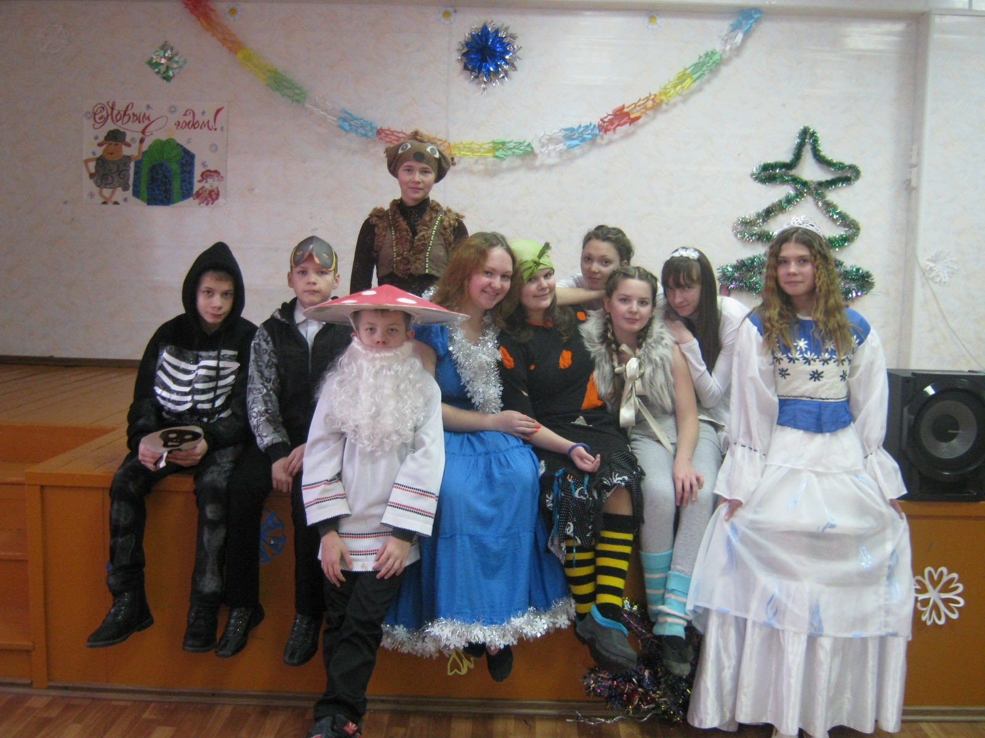
- концертные программы к различным праздникам (23 февраля, 8 марта, «День матери»,

9 мая, Масленница) 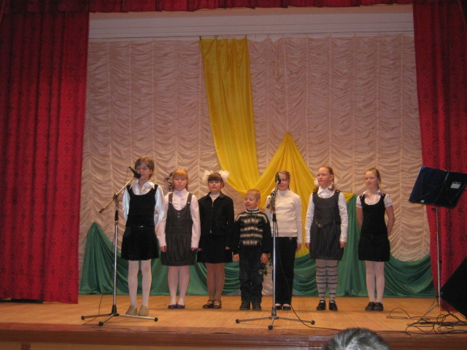
,
- линейка, посвящённая празднику Последнего звонка. 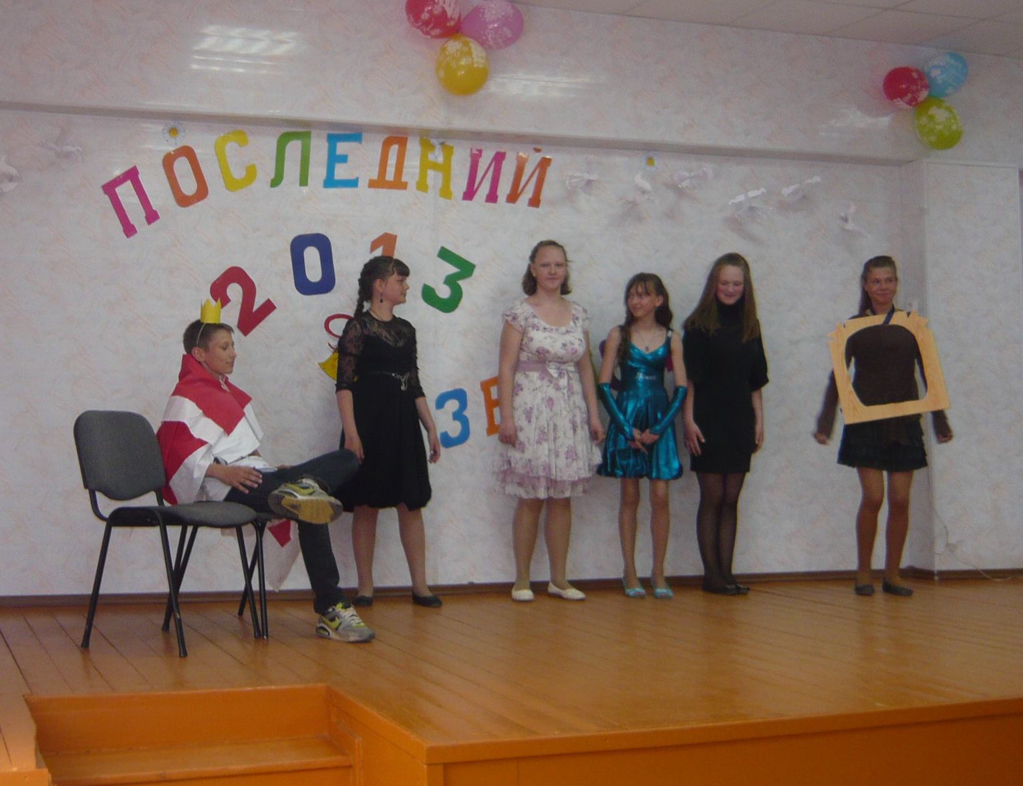
При подготовке мероприятий огромную помощь оказывают родители, которые помогают подобрать или сшить костюмы для выступления, оформляют фото- и стенгазеты.
Благодаря активной работе Совета старшеклассников по привлечению к участию в мероприятиях не только обучающихся школы, но и родителей, дети были приглашены работниками Борского культурного центра для проведения общепоселкового праздника

«Проводы Зимы».

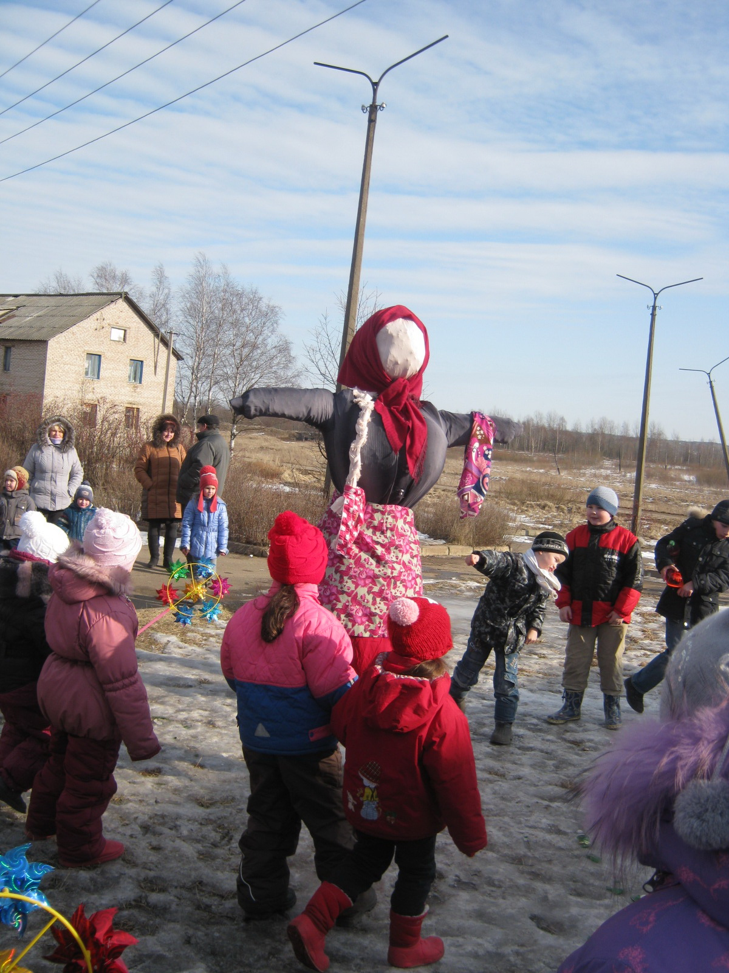

Наши обучающиеся являются постоянными участниками мероприятий, которые проводятся не только в школе, но и в посёлке.
Планируемый результат:
1.Осознание учащимися значимости происходящего для себя и других (в настоящем и будущем);
2.Продолжение развития успешной социализации учащихся в обществе;
3.Укрепление положительного имиджа школы среди всех участников образовательного процесса (учащихся, родителей, учителей).

